Afdeling VVS Klein-Brabant
Sterrenkijkdag van 7 maart 2025

Foto1 : Tijdens de voorbereidende opstelling, met Dirk Van Mechelen, David Van Doorslaer en Helena Baeyens

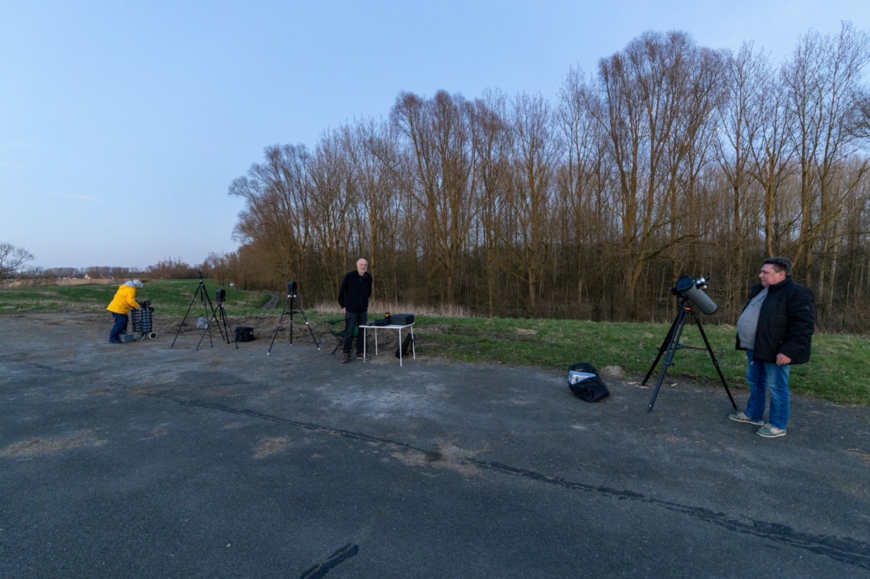

Foto 2 : Sterrenkijken samen met bezoekers

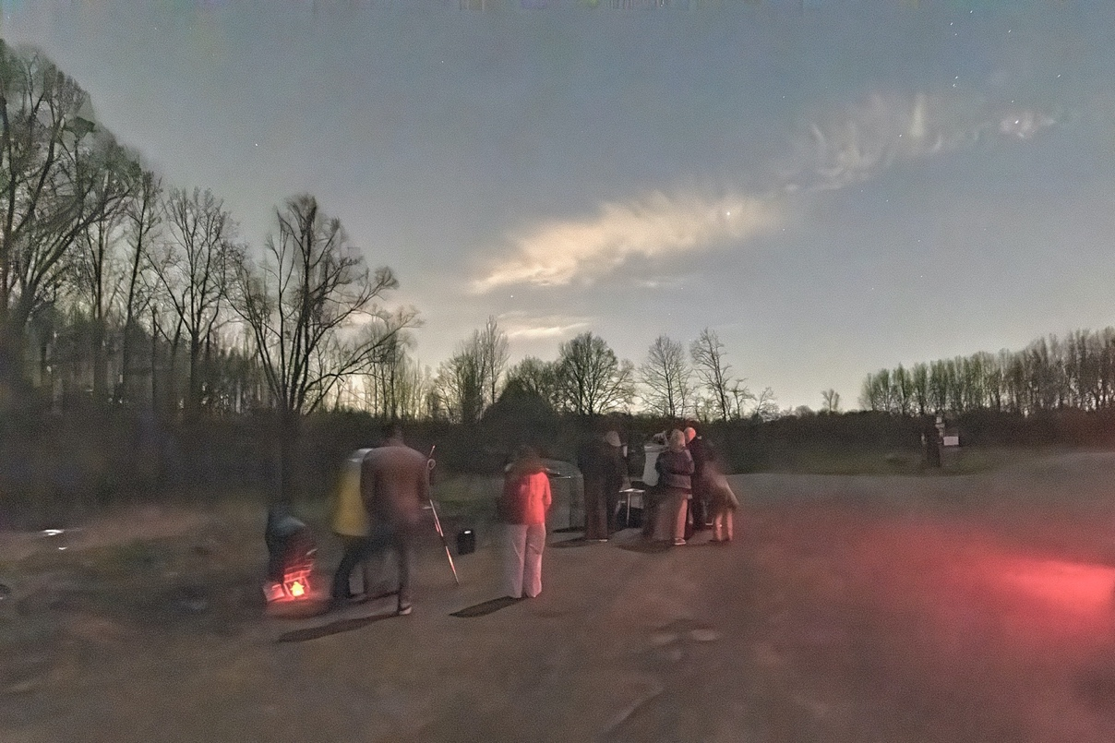

Foto’s Rudy Moons

